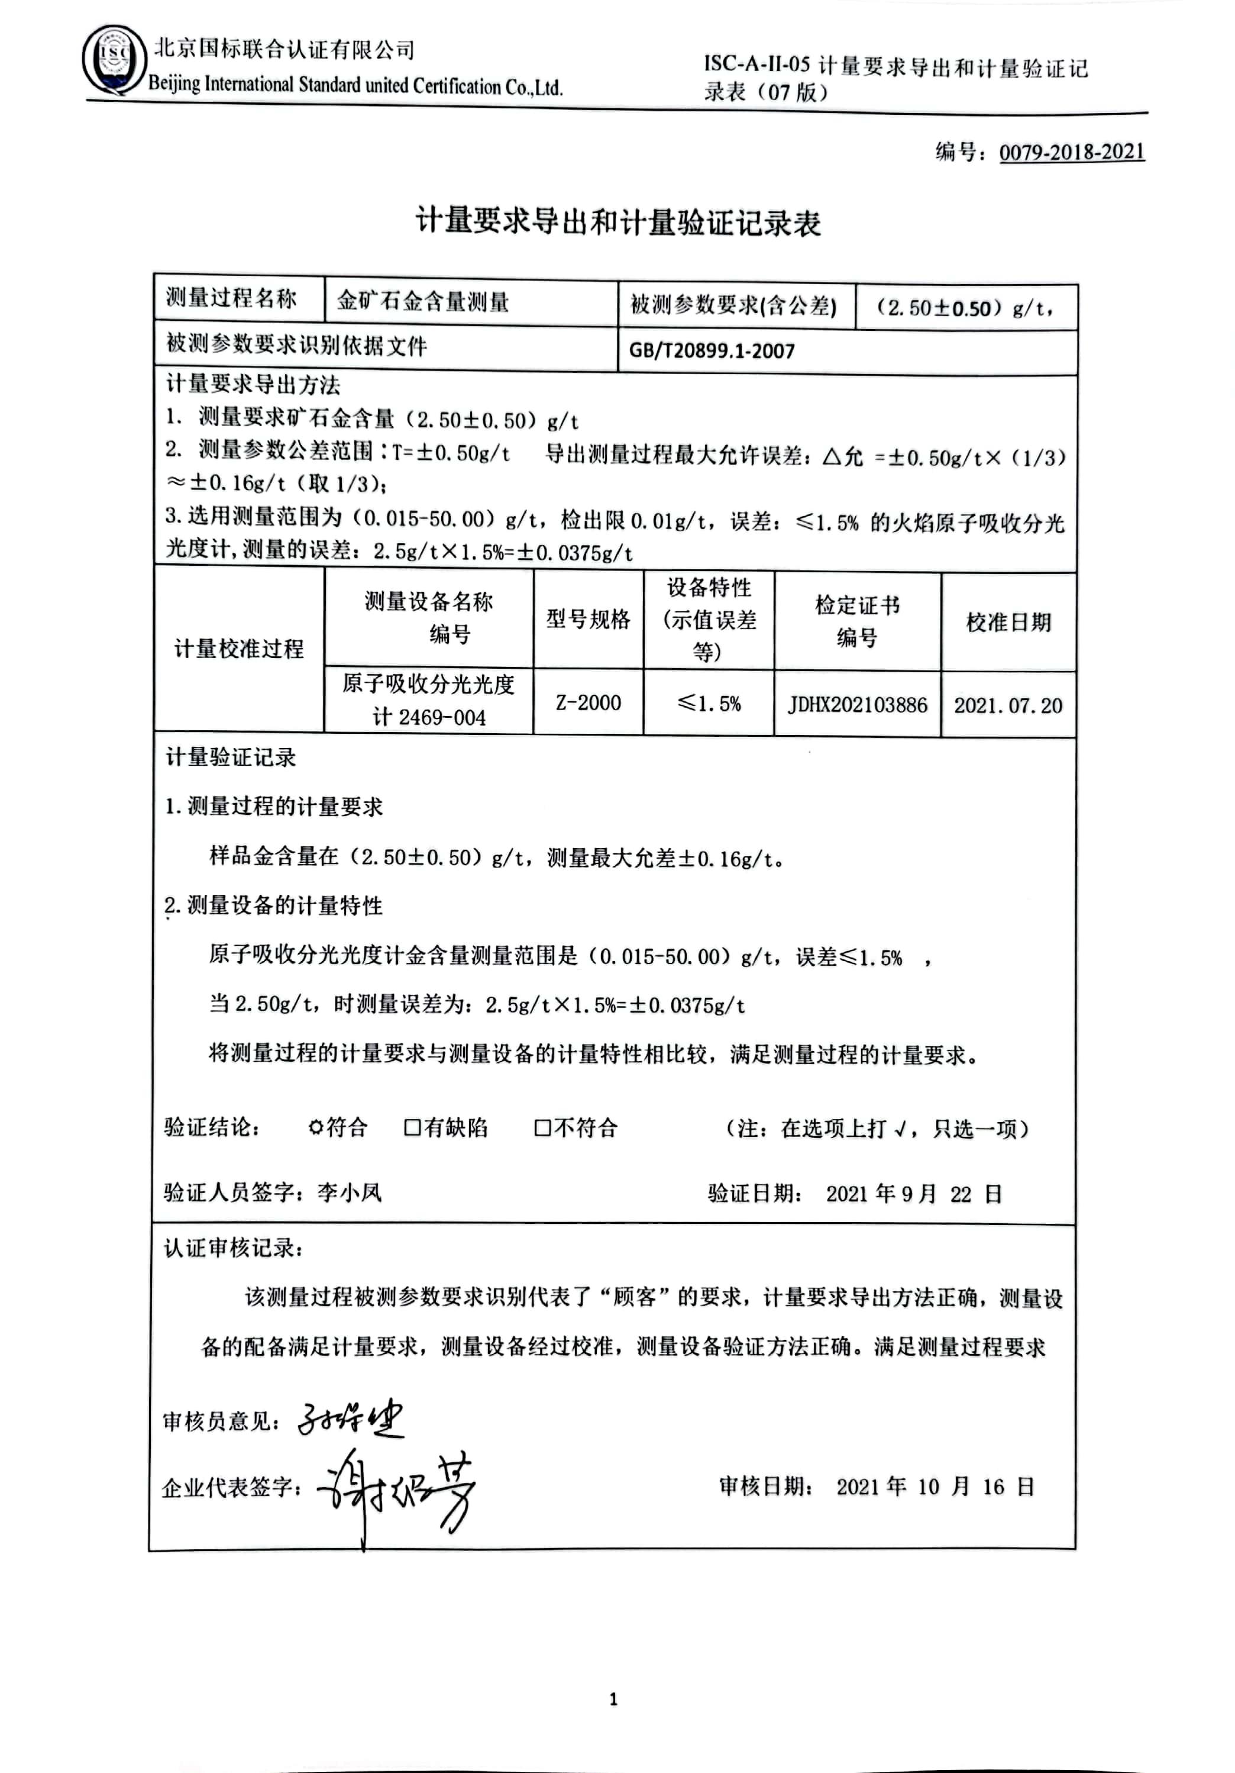
编号：0079-2018-2021
计量要求导出和计量验证记录表
测量过程名称 | 金矿石金含量测量 |  | 被测参数要求(含公差) |  |  | （2.50±0.50）g/t，
被测参数要求识别依据文件 |  |  | GB/T20899.1-2007
计量要求导出方法
- 测量要求矿石金含量（2.50±0.50）g/t
- 测量参数公差范围∶T=±0.50g/t 导出测量过程最大允许误差：△允 =±0.50g/t×（1/3）≈±0.16g/t（取1/3）；
3.选用测量范围为（0.015-50.00）g/t，检出限0.01g/t，误差：≤1.5% 的火焰原子吸收分光光度计,测量的误差：2.5g/t×1.5%=±0.0375g/t，满足要求。
计量校准过程 | 测量设备名称  编号 | 型号规格 |  | 设备特性  (示值误差等) | 检定证书  编号 |  | 校准日期
计量校准过程 | 原子吸收分光光度计2469-004 | Z-2000 |  | ≤1.5% | JDHX202103886 |  | 2021.07.20
计量验证记录
1.测量过程的计量要求
样品金含量在（2.50±0.50）g/t，测量最大允差±0.16g/t。
2.测量设备的计量特性
原子吸收分光光度计金含量测量范围是（0.015-50.00）g/t，误差≤1.5% ，
当2.50g/t，时测量误差为：2.5g/t×1.5%=±0.0375g/t
将测量过程的计量要求与测量设备的计量特性相比较，满足测量过程的计量要求。

验证结论： 符合 □有缺陷 □不符合 （注：在选项上打√，只选一项）

验证人员签字：李小凤 验证日期： 2021年9月 22 日
认证审核记录：
该测量过程被测参数要求识别代表了“顾客”的要求，计量要求导出方法正确，测量设备的配备满足计量要求，测量设备经过校准，测量设备验证方法正确。满足测量过程要求

审核员意见：

企业代表签字： 审核日期： 2021年 10 月 16 日

